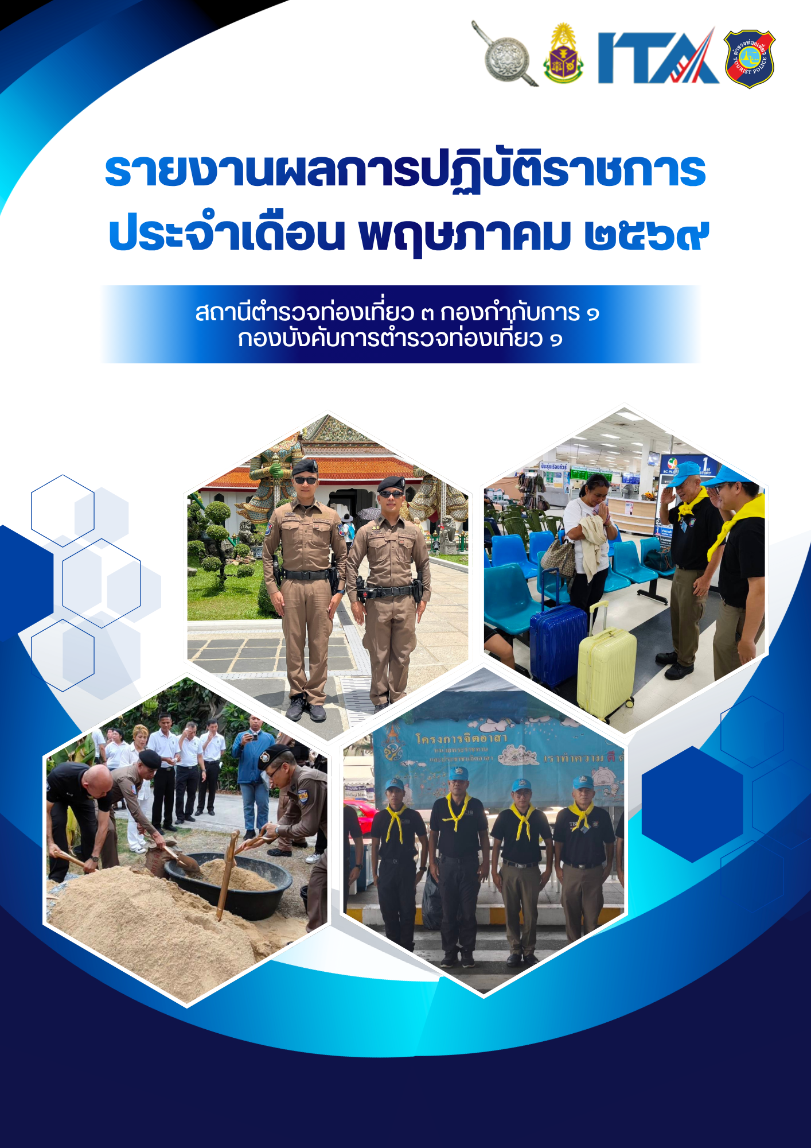

รายงานการปฏิบัติราชการประจำเดือน พฤษภาคม 2569
ประจำปีงบประมาณ พ.ศ.2569
สถานีตำรวจท่องเที่ยว 3 กองกำกับการ 1 กองบังคับการตำรวจท่องเที่ยว 1
1.งานป้องกันปราบปราม
วันที่ 7 พ.ค.69
ระหว่างออกตรวจพื้นที่รับผิดชอบ บริเวณวัดปากน้ำภาษีเจริญ เจ้าหน้าที่ตำรวจสายตรวจ ส.ทท.3 กก.1 บก.ทท.1 ให้การช่วยเหลือและอำนวยความสะดวกแก่ประชาชน โดยช่วยยกรถเข็น พร้อมประสานรถแท็กซี่เพื่อเดินทางกลับที่พักโดยสวัสดิภาพ
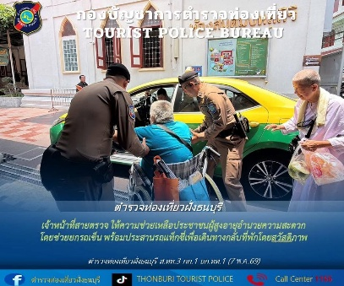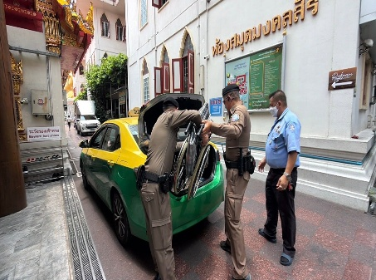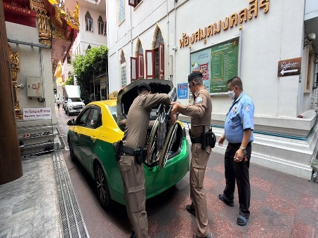

วันที่ 7 พ.ค.69
ระหว่างออกตรวจพื้นที่รับผิดชอบบริเวณสถานีรถไฟตลาดพลู เจ้าหน้าที่ตำรวจท่องเที่ยวพบรถแท็กซี่จอดเสียริมทาง จึงเข้าสอบถามและให้การช่วยเหลือเข็นรถไปยังพื้นปลอดภัย เพื่อป้องกันอุบัติเหตุและอำนวยความสะดวกด้านการจราจร
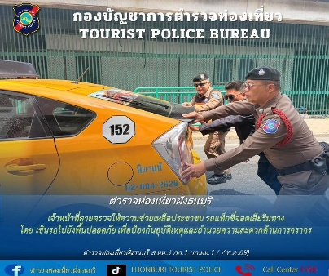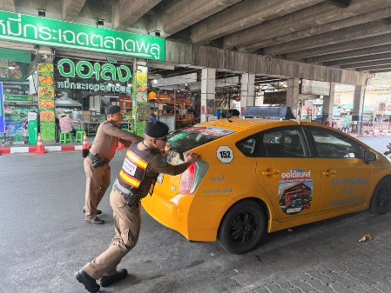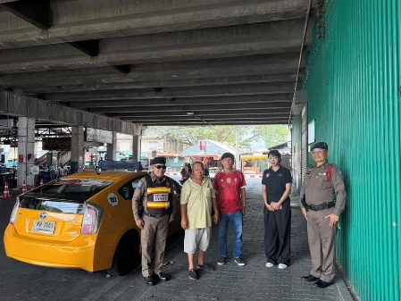

วันที่ 8 พ.ค.69
มีประชาชนผู้สูงอายุเดินทางมายังสถานีตำรวจ เนื่องจากเข้าใจผิดว่าเป็นอาคารทีโอที (เกี่ยวกับระบบโทรศัพท์/อินเทอร์เน็ตภายในบ้านที่ไม่สามารถใช้งานได้) เจ้าหน้าที่ตำรวจส.ทท.3 กก.1 บก.ทท.1จึงได้ให้ความช่วยเหลือโดยประสานติดต่อลูกชายของผู้สูงอายุเพื่อรับทราบปัญหาและดำเนินการต่อไป เจ้าหน้าที่ตำรวจท่องเที่ยวจึงช่วยเหลืออำนวยความสะดวกนำตัวผู้สูงอายุส่งกลับที่พัก เนื่องจากได้รับแจ้งจากลูกชายว่าผู้สูงอายุมีอาการหลงลืมและเดินไม่สะดวก เกรงว่าจะเกิดอันตรายได้
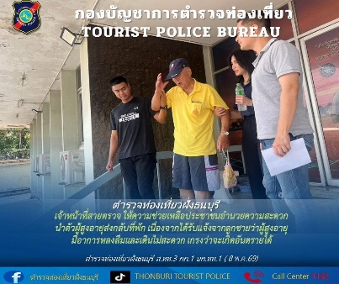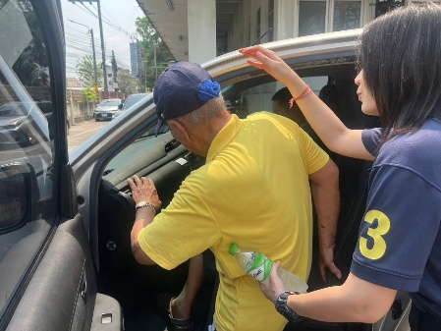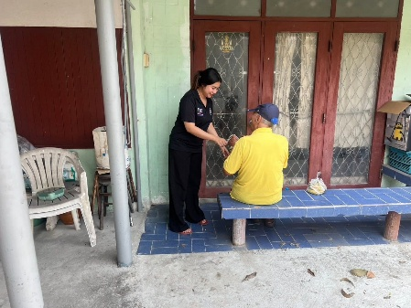

วันที่ 9 พ.ค.69
ระหว่างออกตรวจบริเวณคลองลัดมะยม พบผู้สูงอายุกำลังข้ามถนน จึงได้เข้าช่วยเหลืออำนวยความสะดวกพาผู้สูงอายุข้ามถนน
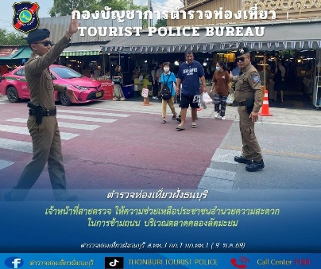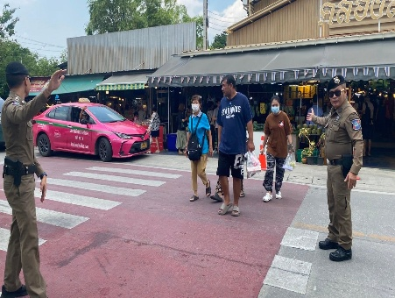
วันที่ 10 พ.ค.69
ระหว่างออกตรวจบริเวณตลาดน้ำตลิ่งชัน พบนักท่องเที่ยวกำลังจะขึ้นจากเรือ จึงได้เข้าช่วยเหลืออำนวยความสะดวก ให้กับนักท่องเที่ยวขณะขึ้นลงเรือ พร้อมทั้งแนะนำความปลอดภัยเรียบร้อยแล้ว
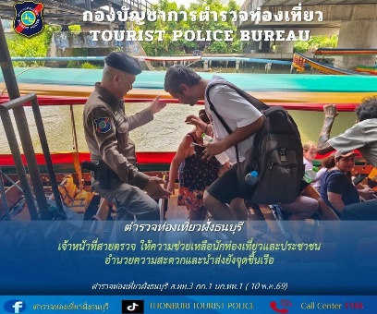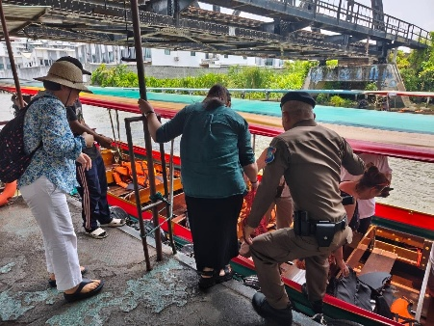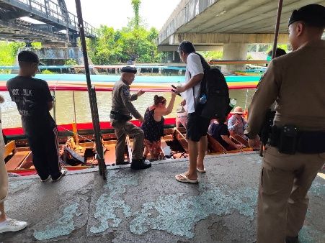

วันที่ 14 พ.ค.69
ระหว่างออกตรวจพื้นที่รับผิดชอบ ได้พบเจออุบัติเหตุรถจักรยานยนต์ล้ม จึงได้เข้าช่วยเหลือ อำนวยความสะดวกด้านการจราจร พร้อมทั้งได้ประสานรถพยาบาลเข้าช่วยเหลือต่อไป
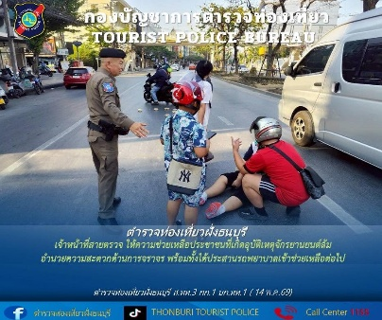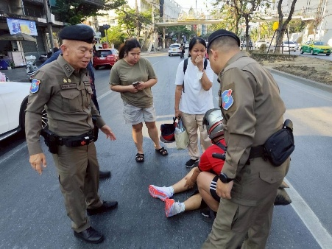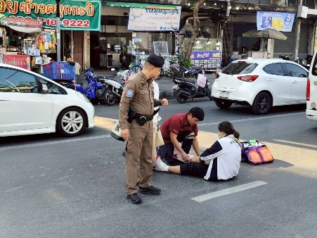

วันที่ 15 พ.ค.69
ระหว่างออกตรวจบริเวณสถานีไฟตลาดพลู เจ้าหน้าที่สายตรวจตำรวจท่องเที่ยวได้พบผู้สูงอายุถือถือสัมภาระจำนวนมาก กำลังเดินทางไปขึ้นรถไฟ จึงได้ให้ความช่วยเหลือและอำนวยความสะดวกในการถือสัมภาระและส่งขึ้นรถไฟเป็นที่เรียบร้อย
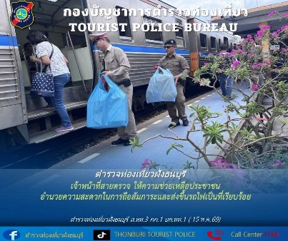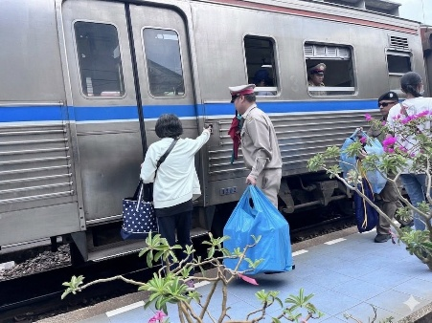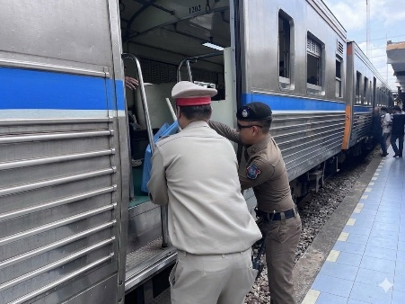

วันที่ 15 พ.ค.69
ขณะออกตรวจในพื้นที่รับผิดชอบ บริเวณถนนบรมราชชนนี ระหว่างทางได้พบรถประสบปัญหาเครื่องยนต์ไม่สามารถสตาร์ทได้ เจ้าหน้าที่สายตรวจตำรวจท่องเที่ยวจึงได้ให้ความช่วยเหลือเบื้องต้น พร้อมทั้งประสานช่างซ่อมเพื่อเข้าดำเนินการแก้ไขต่อไป
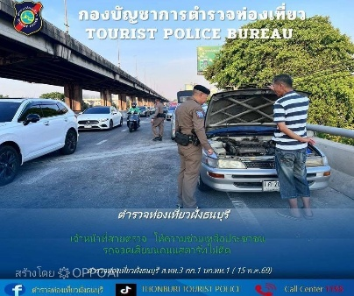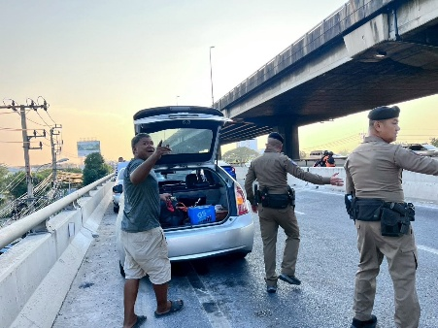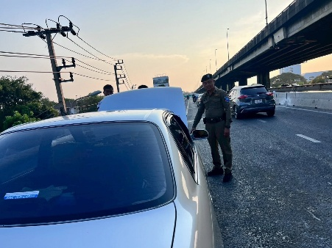

วันที่ 19 พ.ค.69
ขณะออกตรวจในพื้นที่รับผิดชอบ ระหว่างทางได้พบประชาชนประสบปัญหารถยนต์สตาร์ทไม่ติด เจ้าหน้าที่สายตรวจตำรวจท่องเที่ยวจึงได้ให้ความช่วยเหลือและประสานช่างซ่อม เพื่อทำการซ่อมรถยนต์ต่อไป
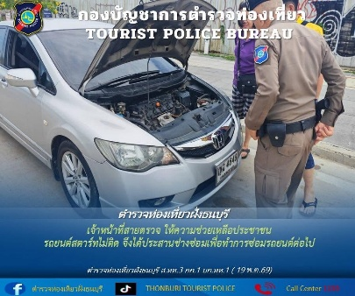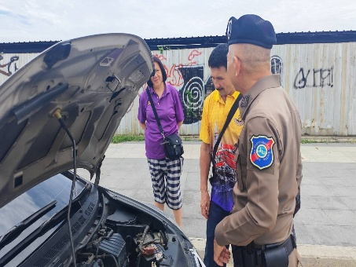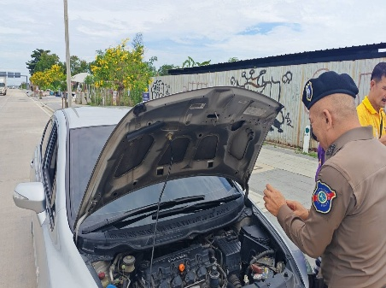

2.งานสืบสวน
วันที่ 7 พ.ค.69
ชุดสืบสวน ส.ทท.3 กก.1 บก.ทท.1 ได้จับกุม
ดำเนินการจับกุมผู้ต้องหา จำนวน 3 ราย รายละเอียดดังนี้
1. นาย สีดา XXX อายุ 45 ปี สัญชาติ ลาว
- โดยกล่าวหาว่า “เป็นบุคคลต่างด้าวอยู่ในราชอาณาจักรโดยไม่ได้รับอนุญาต”
- สถานที่จับกุม ริมถนนหน้าตลาดศาลาน้ำเย็น 88 ถ.สุทธาวาส แขวงบ้านช่างหล่อ เขตบางกอกน้อย กรุงเทพมหานคร
2.นายปราวัติ XXXX อายุ 49 ปี สัญชาติ อินเดีย
- โดยกล่าวหาว่า “เป็นบุคคลต่างด้าวอยู่ในราชอาณาจักรโดยไม่ได้รับอนุญาต”
- สถานที่จับกุม ริมถนนแก้วเงินทอง แขวงบางพรม เขตตลิ่งชัน กรุงเทพมหานคร
3.นาย คานาอุจิ XXXX อายุ 54 ปี สัญชาติ อินเดีย
- โดยกล่าวหาว่า “เป็นบุคคลต่างด้าวอยู่ในราชอาณาจักรโดยไม่ได้รับอนุญาต”
- สถานที่จับกุม ริมถนนหน้าตลาดศาลาน้ำเย็น 88 ถ.สุทธาวาส แขวงบ้านช่างหล่อ เขตบางกอกน้อย กรุงเทพมหานคร
- ได้นำตัวผู้ต้องหาส่งพนักงานสอบสวน สน.บางกอกน้อย เพื่อดำเนินคดีตามกฎหมายต่อไป
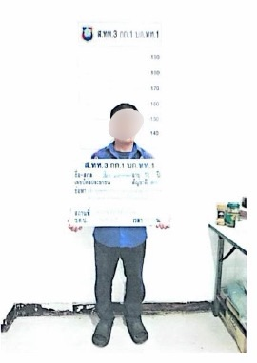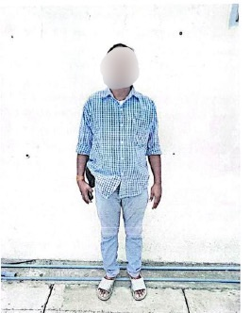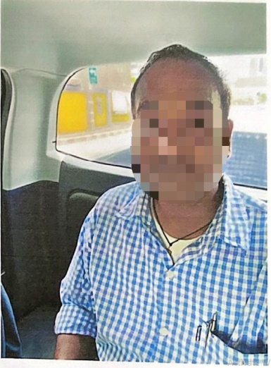

วันที่ 26 พ.ค.69
ชุดสืบสวน ส.ทท.3 กก.1 บก.ทท.1 ได้จับกุม
ดำเนินการจับกุมผู้ต้องหา จำนวน 4 ราย รายละเอียดดังนี้
1.นาย มิน เน XXXX อายุ 21 ปี สัญชาติ เมียนมา
2.นาย เน ซอ XXX อายุ 22 ปี สัญชาติ เมียนมา
3. นาย เทจ ลิน XXX อายุ 41 ปี สัญชาติ เมียนมา
4. นาย ยาน อัง XXX อายุ 33 ปี สัญชาติ เมียนมา
- โดยกล่าวหาว่า “เป็นบุคคลต่างด้าวอยู่ในราชอาณาจักรโดยไม่ได้รับอนุญาต”
-สถานที่จับกุม ภายในซอยอิสรภาพ 37 แขวงช่างหล่อ เขตบางกอกน้อย กรุงเทพฯ
- ได้นำตัวผู้ต้องหาส่งพนักงานสอบสวน สน.บางกอกน้อย เพื่อดำเนินคดีตามกฎหมายต่อไป

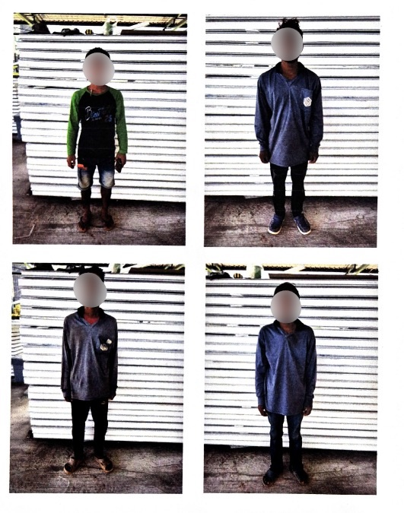

3.งานอำนวยการ
ประชุมประจำเดือน มิถุนายน 2569 มอบนโยบาย กับข้าราชการตำรวจ และเจ้าหน้าที่เหลือตำรวจท่องเที่ยว ส.ทท.3 กก.1 บก.ทท.1 เพื่อรับทราบข้อสั่งการของผู้บังคับบัญชา
